Chapitre 4 – Le tissu cartilagineux

- Tissu conjonctif spécialisé
- formé par une matrice extracellulaire (un composant amorphe et un composant fibrillaire) avec une consistance particulière et cellules (chondrocytes)
- absence des vaisseaux sanguins, absence de l’innervation
Histogenèse : mésenchyme embryonnaire
Classification
- le cartilage hyalin
- le cartilage élastique
- le cartilage fibreux
- différent en rapport de la quantité et la nature des fibres présentes dans la matrice extracellulaire
Fonctions
- support
- résistance élastique
- le cartilage hyalin: ossification, réparation du tissu osseux

- Le cartilage hyalin

macroscopie : aspect homogène, vitreux ou demi-transparent, couleur blanche
- développement embryologique : le squelette cartilagineux, qui se transforme progressivement en squelette osseux
- adulte :
  - voies respiratoires (cavité nasale, larynx, trachée, bronches), cartilages costales, trompe d’Eustache
  - squelette : les surfaces articulaires, cartilage de croissance (jonction entre les épiphyses et les diaphyses de l’os long)

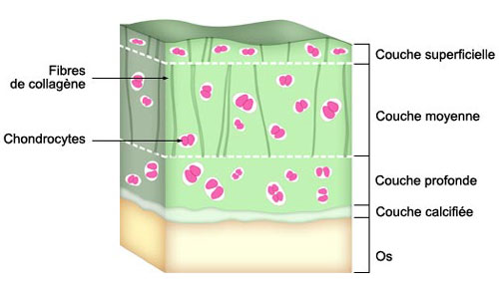
- bordé de périchondre
- couche interne chondrogène (responsable de la croissance appositionnelle)
- couche externe fibro-vasculaire (responsable de la nutrition du cartilage)
- exception : la surface articulaire du cartilage ne présente pas le périchondre (la nutrition est assurée par le liquide synovial)

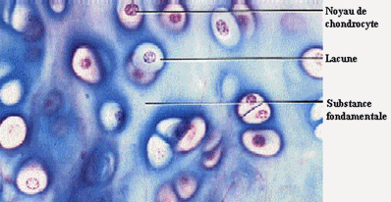

La croissance appositionnelle
- chondroblastes (cellules similaires avec les fibroblastes):
- cellules actives, avec potentiel mitotique et capacité de synthèse de la matrice cartilagineuse
- quand elles sont inclues dans la matrice deviennent chondrocytes
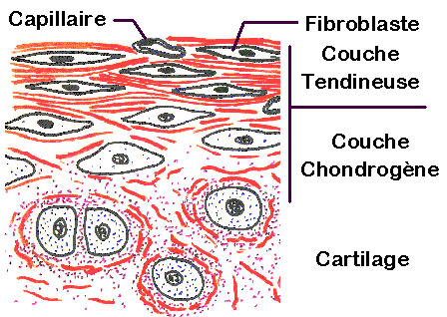

La croissance interstitielle
- chondrocytes: mitoses successives symétriques → clones des chondrocytes localisées dans un chondroplaste = des séries (groupements) isogéniques axiaux (chondrocytes disposées en axe, résultées par divisions en plans parallèles) ou coronaires (chondrocytes disposées en couronne, résultées par divisions en plans différents)
- les chondrocytes appartenant à une série isogénique synthétisent la matrice – déposée dans les parois des chondroplastes et dénommée matrice territoriale
- le reste de la matrice antérieurement produite représente la matrice interterritoriale.

La croissance du cartilage
Contrôle hormonal
- influence positive: les hormone somatotropes, thyroïdiennes et le testostérone
- influence négative: les hormones glucocorticoïdes, les hormones œstrogéniques

Structure
- In vivo, la matrice cartilagineuse contienne 70-80% de l’eau, 20-30% des substances organiques
- matrice extracellulaire amorphe (substance fondamentale)
- matrice extracellulaire fibrillaire
- aspect homogène en MO – les fibres du collagène ont un indice de réfraction égale à celui de la matrice extracellulaire amorphe, donc ils ne se voient pas en MO

La matrice extracellulaire amorphe
- structure similaire à celle du tissu conjonctif
- gel fortement hydraté
- protéoglycanes contenant 60% chondroitine sulfate, 40% kératane sulfate, dénommés aggrecanes
- 1 molécule de protéoglycane : une chaîne protéique centrale, sur laquelle sont disposées jusqu’au 100 molécules de chondroitine sulfate et 50 molécules de kératane sulfate, dans une manière radiaire, perpendiculaire sur le coeur protéique
- 100-200 molécules des protéoglycanes sont attachées avec une molécule d’acide hyaluronique, par des protéines d’attachement et forment un protéoglycane agrégé géant
- Molécules glycoprotéiques d’adhésion: chondronectine, anchorine CII, la protéine de la matrice cartilagineuse, chondrocalcine.

La matrice extracellulaire
- Collagène type II (40-70%)
- Fibres individualisées (15-45 nm diamètre), sans association en faisceaux
- Dans les zones superficielles les fibres sont orientées parallèlement à la surface; dans les zones profondes, elles ont une disposition courbe (en arche gotique)
- Collagène type IX, X, XI (5-10%)
La matrice territoriale
- 50 μm
- quantité réduite du collagène, beaucoup de glycosaminoglycanes (chondroïtine sulfate) – intensément basophile, PAS positive
La matrice interterritoriale
- Riche en collagène, quantité réduite des proteoglycanes – très peu basophile
Les cellules: chondrogéniques, chondroblastes, chondrocytes

Les cellules chondrogéniques
- origine dans les cellules mésenchymateuses
- localisées dans la couche interne, cellulaire du périchondre
- fusiforme, cytoplasme réduit, noyau ovalaire, 1-2 nucléoles
- ME: RER, nombreux ribosomes libres, appareil Golgi petit, très peu de mitochondries
- différenciation dans chondroblastes ou, dans certaines conditions, dans cellules ostéoprogénitrices

Chondroblastes
- forme aplatie ou ellipsoïdale, disposées avec l’axe long parallèle à la surface du cartilage
- cytoplasme basophile, noyau central
- ME: organite cellulaire impliquées dans la synthèse protéique: RER, appareil Golgi très bien développés, nombreuses mitochondries, nombreuses vésicules sécrétoires

Chondrocytes
- forme sphérique/ovalaire, dimensions 15-40 microns
- localisés isolés ou dans des groupements isogéniques axiaux ou coronaires, dans des lacunes de substance fondamentale, dénommées chondroplastes
- cytoplasme basophile, noyau sphérique, petit, central, avec chromatine dense, 1-2 nucléoles
- ME: organites cellulaires bien représentés: RER, appareil Golgi, mitochondries, nombreuses vacuoles sécrétoires contenant un matériel fibreux (précurseurs du collagène) ou amorphe (proteoglycanes, glycoprotéines); inclusions lipidiques, du glycogène, pigmentaires; sur la surface cellulaire: nombreuses microvillosités, disposées dans un espace riche en glycosaminoglycanes, entre la surface de la cellule et le chondroplaste
- fonction: synthèse de la matrice cartilagineuse

- Le cartilage élastique
- Localisation : le pavillon de l’oreille, le canal auditif externe et interne, l’épiglotte, cartilage cunéiforme de larynx
- Macroscopique : opaque, flexible, couleur jaune
- la structure histologique, la croissance et la nutrition sont similaires à celles du cartilage hyalin
- Aspects particuliers :
  - Dans le périchondre, la couche externe est très riche en fibres élastiques
  - Les chondrocytes, isolés ou disposés en groupements isogéniques, sont plus grands et plus nombreux que ceux du cartilage hyalin
  - La matrice extracellulaire amorphe est moins abondante
  - Les fibres élastiques sont très denses, et l’identification de la substance fondamentale devient difficile; les fibres sont un peu plus rares et plus minces dans la périphérie

- Le cartilage fibreux
- mélange du tissu conjonctif dense et cartilage hyalin, sans une démarcation précise
- localisation : zones d’insertion des ligaments et tendons dans le tissu osseux, les disques intervertébraux, la symphyse pubienne
- fonctions : maximum de résistance
- ne présente pas du périchondre

En MO :
- petites zones de cartilage, disposées parmi les faisceaux des fibres du collagène type I
- chondrocytes (en chondroplastes) disposés en groupements isogéniques axiaux, avec un peu de matrice cartilagineuse = matrice territoriale
- la matrice interterritoriale – faisceaux de fibres du collagène

